Würstel, Pizza, Würstel-Pizza!
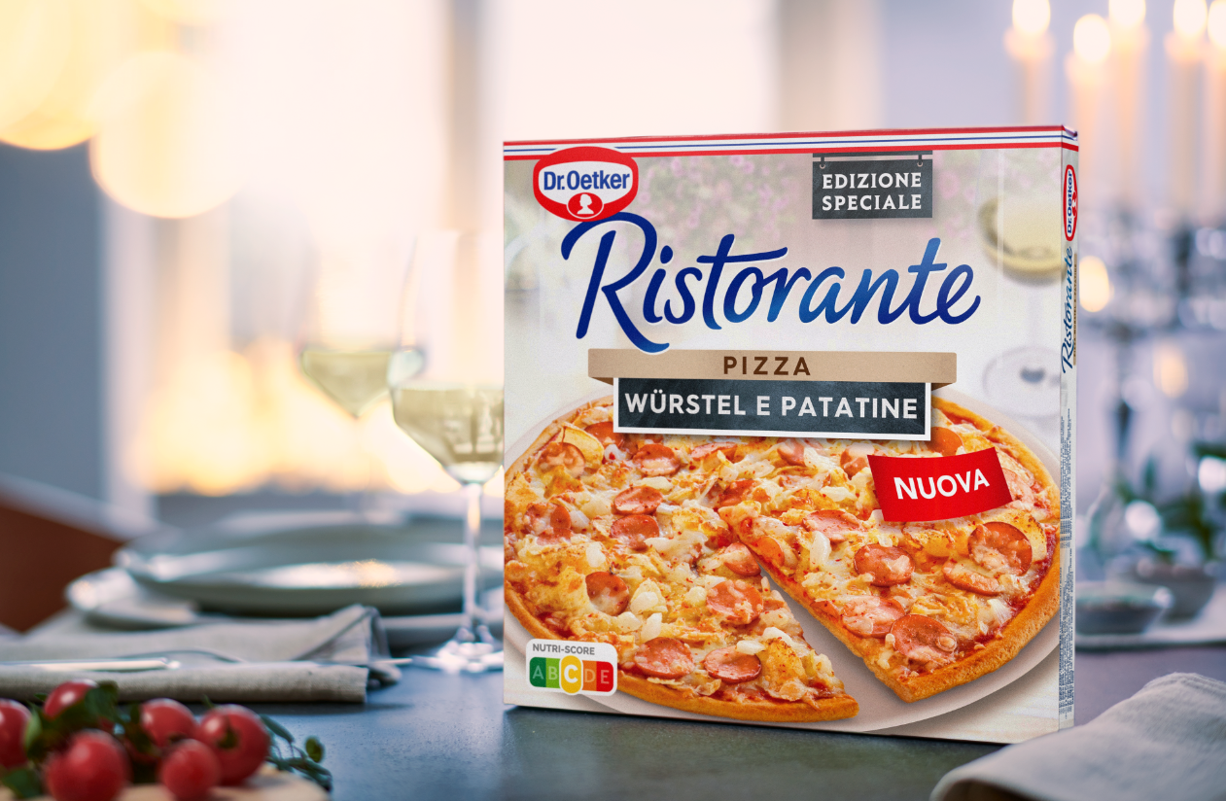

Bielefeld, August 2023 – Würstel gehören in Italien längst zu den bekannten und beliebten Pizza-Auflagen. Ab September 2023 gibt es sie in Kombination mit Kartoffelchips und frittierten Zwiebeln auch auf der neuen Ristorante Special Edition Pizza Würstel e Patatine von Dr. Oetker.

In Italien findet man sie bereits seit längerer Zeit auf den Speisekarten vieler Pizzerien – und ab September 2023 gibt es sie auch im beliebten Ristorante-Sortiment von
Dr. Oetker: Würstel-Pizza! Brühwurstscheiben, pikante Kartoffelchips und frittierte Zwiebeln machen die Ristorante Pizza Würstel e Patatine zu einem außergewöhnlichen Geschmackserlebnis. Basis der neuen Special Edition von Dr. Oetker ist der bekannte
Ristorante-Boden – bis zum Rand belegt und gleichmäßig knusprig – versehen mit fruchtiger Tomatensauce.

Ungewöhnlich lecker, gewohnt unkompliziert
Ganz klar: Die Ristorante Pizza Würstel e Patatine von Dr. Oetker ist alles andere als gewöhnlich. Dennoch bleibt neben der typischen Ristorante-Qualität auch die unkomplizierte Zubereitung vertraut: Die tiefgekühlte Pizza wird nach dem Vorheizen lediglich für 12 bis 14 Minuten im unteren Drittel des vorgeheizten Backofens (220 °C Ober-/Unterhitze oder 200 °C Umluft) aufgebacken.

Besondere Sorte für besonderen Erfolg
Außergewöhnliche Varianten sorgen bei Tiefkühlpizza-Fans immer wieder für Aufmerksamkeit und großes Kaufinteresse. Gleichzeitig greifen immer mehr Haushalte zur
Ristorante¹ – dem vielfältigsten Pizza-Sortiment mit über 20 verschiedenen Sorten.
Ideale Voraussetzungen für die Einführung der Ristorante Pizza Würstel e Patatine, die als limitiert verfügbare Special Edition zusätzliche Begehrlichkeit weckt. Ein Kommunikationspaket begleitet den Start der Neuheit von Dr. Oetker: Neben POS-Aktivitäten setzt auch eine Social-Media-Kampagne die Würstel-Pizza ins rechte Licht.

Die unverbindliche Preisempfehlung (UVP) für Ristorante Pizza Würstel e Patatine von Dr. Oetker beträgt 3,49 €. Eine Verkaufseinheit umfasst sieben Packungen der neuen Sorte.
 | „Eine ungewöhnliche Kombination,  aber gewohnt lecker – so wie man es von unserer  Ristorante kennt. Das ist die Pizza Würstel e Patatine!“  Max Steuernagel, Brand Manager Ristorante

Nachhaltige Produkteigenschaften:
 | ICON NO ARTIFICIAL FLAVOURS

Quellen:
¹ DE GFK Consumer Panel CP + 2.0 FMCG, Anzahl Käuferhaushalte, 2021 und 2022

Weiteres Bildmaterial sowie Portraitfotos von Zitatgebenden stellen wir auf Nachfrage gern zur Verfügung.

Fotohinweis:

© Dr. August Oetker Nahrungsmittel KG (exklusive Rechte), August 2023

Nutzung: Abdruck bis Februar 2024 zur Illustration der redaktionellen Berichterstattung. Nur im Zusammenhang mit Informationen zu Produkten und Marken von Dr. Oetker und dem Unternehmen Dr. Oetker zu verwenden.

Abdruck honorarfrei, Belegexemplar/Online-Link erbeten

PR-Kontakt:
Dr. Oetker Deutschland
Brand and Product Communication

Matthias Hanigk  Communication Business Partner and  Media Spokesperson Pizza  P: 0521 – 155 2998  M: matthias.hanigk@oetker.com   | Hannah Strüver  Executive Manager and Media Spokesperson Brand and Product Communication  P: 0521 – 155 3044  M: hannah.struever@oetker.com

